ГОСТ 13758-89 Валы карданные сельскохозяйственных машин. Технические условия (с Изменением N 1)
ГОСТ 13758-89
Группа Г91
МЕЖГОСУДАРСТВЕННЫЙ СТАНДАРТ
ВАЛЫ КАРДАННЫЕ СЕЛЬСКОХОЗЯЙСТВЕННЫХ МАШИН
Технические условия
Agricultural machinery.
Drive shafts. Specifications
ОКП 47 9124
Дата введения 1990-01-01
ИНФОРМАЦИОННЫЕ ДАННЫЕ
1. РАЗРАБОТАН И ВНЕСЕН Министерством автомобильного и сельскохозяйственного машиностроения СССР
ИСПОЛНИТЕЛИ
В.Г.Григорьев; С.П.Фомин; Г.М.Немчина; С.И.Рубцова; Э.П.Флик, канд. техн. наук; Н.К.Баринова
2. УТВЕРЖДЕН И ВВЕДЕН В ДЕЙСТВИЕ Постановлением Государственного комитета СССР по стандартам от 30.06.89 N 2304
3. Стандарт полностью соответствует СТ СЭВ 610-77, СТ СЭВ 2720-80, СТ СЭВ 2721-80, СТ СЭВ 2722-80, СТ СЭВ 3098-81, СТ СЭВ 3099-81, СТ СЭВ 3089-81, СТ СЭВ 3090-81, СТ СЭВ 4453-83, СТ СЭВ 4454-83, СТ СЭВ 4457-83
4. Стандарт соответствует международным стандартам ИСО 500-79 в части отдельных требований к ВОМ, ВПМ карданных валов
5. ВЗАМЕН ГОСТ 2752-81, ГОСТ 13758-77, ГОСТ 24667-81
6. ССЫЛОЧНЫЕ НОРМАТИВНО-ТЕХНИЧЕСКИЕ ДОКУМЕНТЫ
Обозначение НТД, на который дана ссылка | Номер пункта, приложения
ГОСТ 9.014-78 | 4.2
ГОСТ 3480-76 | 2.8, приложения 1, 3
ГОСТ 3481-79 | Приложения 2, 3
ГОСТ 6572-91 | 2.13
ГОСТ 7313-75 | 4.1
ГОСТ 7751-85 | 5.6
ГОСТ 10677-82 | Приложение 2
ГОСТ 13398-82 | Приложение 3
ГОСТ 14192-96 | 2.18, приложение 3
ГОСТ 15150-69 | 4.4
ГОСТ 21909-83 | Приложение 3
ГОСТ 23170-78 | 2.19
ГОСТ 26826-86 | 2.17

7. ПЕРЕИЗДАНИЕ (февраль 1999 г.) с Изменением N 1, утвержденным в апреле 1991 г. (ИУС 7-91)
Настоящий стандарт распространяется на карданные валы сельскохозяйственных машин для передачи крутящего момента от вала отбора мощности (ВОМ) трактора к валу приема мощности (ВПМ) сельскохозяйственных машин с частотой вращения 9 с (540 мин) и 16,67 с (1000 мин), и на межузловые карданные валы с частотой вращения до 20,9 с (1250 мин), изготавливаемые для нужд народного хозяйства и экспорта.
Требования пп.1.1, 1.2, 1.3, 1.5, 2.4, 2.5, 2.6, 2.8, 2.11, приложений 1 и 3 настоящего стандарта являются обязательными, другие требования - рекомендуемыми.
(Измененная редакция, Изм. N 1).
1. ТИПЫ, ПАРАМЕТРЫ И ОСНОВНЫЕ РАЗМЕРЫ
1.1. Карданные валы по типам и основным параметрам должны соответствовать указанным в табл.1 и 2.
Таблица 1
Условное обозначение типов карданных валов | Наименование конструктивного исполнения
01 | Телескопические с универсальными карданными шарнирами без защитного кожуха
02 | Нетелескопические с универсальными карданными шарнирами без защитного кожуха
10 | Телескопические с универсальными карданными шарнирами с защитным кожухом
20 | Телескопические с универсальным карданным шарниром и карданным шарниром равных угловых скоростей с защитным кожухом
30 | Телескопические с двумя карданными шарнирами равных угловых скоростей с защитным кожухом
40 | Телескопические с предохранительной муфтой и универсальными карданными шарнирами с защитным кожухом
50 | Телескопические с предохранительной муфтой и универсальным карданным шарниром, карданным шарниром равных угловых скоростей с защитным кожухом
Таблица 2
Условное обозначение основного параметра карданных валов | Номинальный крутящий момент, Н·м
005 | 50
016 | 160
040 | 400
063 | 630
100 | 1000
Пример условного обозначения типоразмера карданного вала телескопического с универсальными карданными шарнирами с защитным кожухом с номинальным крутящим моментом 160 н·м:
Вал карданный 10.016 ГОСТ 13758-89
1.2. Типоразмеры валов и их основные размеры должны соответствовать указанным на черт.1-7 и в табл.3-9.

Черт.1. Карданный вал типа 01
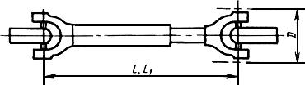
Черт.1
Таблица 3
Размеры, мм
Обозначение карданного вала | Номинальный крутящий момент Н·м |  |  | , не более | Обозначение концевых вилок
01.005 | 50 | 260 | 380 | 65 | Г50;
 |  | 500 | 800 |  | (Ж50)
01.016 | 160 | 340 | 410 | 90 | К160;
 |  | 400 | 530 |  | А160;
 |  | 500 | 725 |  | В160;
 |  | 550 | 820 |  | (Ж160);
 |  | 630 | 985 |  | (И160);
 |  | 700 | 1000 |  | (Т160)
 |  | 900 | 1200
 |  | 1180 | 1250
 |  | 1500 | 1700
01.040 | 400 | 400 | 500 | 125 | К400;
 |  | 500 | 610 |  | А400;
 |  | 525 | 780 |  | В400;
 |  | 635 | 1000 |  | (Ж400);
 |  | 700 | 1050 |  | (И400);
 |  | 800 | 1210 |  | (T400)
 |  | 1000 | 1370
01.630 | 630 | 390 | 450 | 150 | A630;
 |  | 530 | 730 |  | B630
 |  | 700 | 1020 |  | 1B630;
 |  |  |  |  | И630;
 |  |  |  |  | (T630)
01.100 | 1000 | 500 | 640 | 170 | A1000;
 |  | 560 | 760 |  | B1000;
 |  | 630 | 900 |  | 1B1000;
 |  |  |  |  | (T1000)

Черт.2. Карданный вал типа 02
Черт.2
Таблица 4
Размеры, мм
Обозначение карданного вала | Номинальный крутящий момент Н·м |  | , не более | Обозначение концевых вилок
02.005 | 50 | 120; 200; 380; 500 | 65 | Г50;
 |  |  |  | Ж50
02.016 | 160 | 180; 280; 450; 500;  600; 900; 1400 | 90 | К160;
 |  |  |  | А160;
 |  |  |  | В160;
 |  |  |  | (Ж160);
 |  |  |  | (И160)
02.040 | 400 | 330; 400; 500; 750;  1000 | 125 | К400;
 |  |  |  | А400;
 |  |  |  | В400;
 |  |  |  | (Ж400);
 |  |  |  | (И400)
02.063 | 630 | 430; 500; 750;  1000; 1250 | 150 | А630;
 |  |  |  | В630;
 |  |  |  | 1В630;
 |  |  |  | (И630)
02.100 | 1000 | 400; 680; 1470 | 170 | А1000;
 |  |  |  | В1000;
 |  |  |  | 1B1000;
 |  |  |  | (T1000)

Черт.3. Карданный вал типа 10
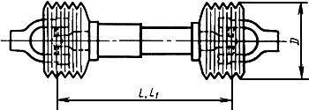
Черт.3
Таблица 5
Размеры, мм
Обозначение карданного вала | Номинальный крутящий момент Н·м |  |  | , не менее | Обозначение концевых вилок
10.016 | 160 | 550 | 740 | 150 | К160;
 |  | 700 | 920 |  | А160;
 |  |  |  |  | В160;
 |  |  |  |  | (Ж160);
 |  |  |  |  | (И160);
 |  |  |  |  | (Т160)
10.040 | 400 | 500 | 710 | 175 | К400;
 |  | 610 | 800 |  | А400;
 |  | 650 | 900 |  | В400;
 |  |  |  |  | (Ж400);
 |  |  |  |  | (И400);
 |  |  |  |  | (Т400)
10.063 | 630 | 510 | 700 | 200 | А630;
 |  | 650 | 860 |  | В630;
 |  |  |  |  | 1В630;
 |  |  |  |  | (И630);
 |  |  |  |  | (Т630)
10.100 | 1000 | 500 | 640 | 220 | А1000;
 |  | 640 | 860 |  | В1000;
 |  |  |  |  | 1В1000;
 |  |  |  |  | (Т1000)

Черт.4. Карданный вал типа 20
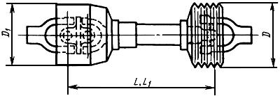
Черт.4
Таблица 6
Размеры, мм
Обозначение карданного вала | Номинальный крутящий момент Н·м |  |  |  |  | Обозначение концевых вилок
 |  |  |  | не менее
20.016 | 160 | 550 | 740 | 150 |  | К160;
 |  | 700 | 920 |  |  | А160;
 |  |  |  |  |  | В160;
 |  |  |  |  |  | (Ж160);
 |  |  |  |  | 175 | (И160)
20.040 | 400 | 500 | 710 | 175 |  | К400;
 |  | 610 | 800 |  |  | А400;
 |  | 650 | 900 |  |  | В400;
 |  |  |  |  |  | (Ж400);
 |  |  |  |  |  | (И400)

Черт.5. Карданный вал типа 30
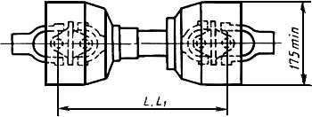
Черт.5
Таблица 7
Размеры, мм
Обозначение карданного вала | Номинальный крутящий момент Н·м |  |  | Обозначение концевых вилок
30.016 | 160 | 550 | 740 | К160;
 |  | 700 | 920 | А160;
 |  |  |  | В160;
 |  |  |  | (Ж160);
 |  |  |  | (И160)
30.040 | 400 | 500 | 710 | К400;
 |  | 610 | 800 | А400;
 |  | 650 | 900 | В400;
 |  |  |  | (Ж400);
 |  |  |  | (И400)

Черт.6. Карданный вал типа 40
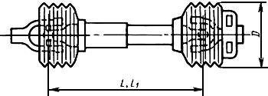
Черт.6
Таблица 8
Размеры, мм
Обозначение карданного вала | Номинальный крутящий момент Н·м |  |  | , не менее | Обозначение концевых вилок
40.016 | 160 | 550 | 740 | 150 | К160;
 |  | 700 | 920 |  | А160;
 |  |  |  |  | В160;
 |  |  |  |  | (Ж160);
 |  |  |  |  | (И160)
40.040 | 400 | 500 | 710 | 175 | К400;
 |  | 610 | 800 |  | А400;
 |  | 650 | 900 |  | В400;
 |  |  |  |  | (Ж400);
 |  |  |  |  | (И400)
40.063 | 630 | 510 | 700 | 200 | А630;
 |  | 650 | 860 |  | В630;
 |  |  |  |  | 1В630;
 |  |  |  |  | (И630)
40.100 | 1000 | 500 | 640 | 220 | В1000;
 |  | 630 | 860 |  | 1В1000

Черт.7. Карданный вал типа 50
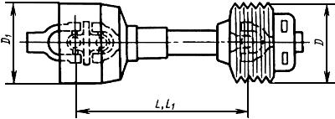
Черт.7
Таблица 9
Размеры, мм
Обозначение карданного вала | Номинальный крутящий момент Н·м |  |  |  |  | Обозначение концевых вилок
 |  |  |  | не менее
50.016 | 160 | 550 | 740 | 150 |  | К160;
 |  | 700 | 920 |  |  | А160;
 |  |  |  |  |  | В160;
 |  |  |  |  |  | (Ж160);
 |  |  |  |  | 175 | (И160)
50.040 | 400 | 500 | 710 | 175 |  | К400;
 |  | 610 | 800 |  |  | А400;
 |  | 650 | 900 |  |  | В400;
 |  |  |  |  |  | (Ж400);
 |  |  |  |  |  | (И400)
Примечания к табл.3-9:
1. - расстояние между центрами шарниров полностью сдвинутого карданного вала;
- расстояние между центрами шарниров раздвинутого карданного вала с учетом перекрытия телескопических элементов;
; - габаритные размеры защитного кожуха, а для типов карданных валов 01, 02 - габаритный диаметр вращения.
2. Обозначения концевых вилок, указанные в скобках, допускается применять только в случае, если по экономическим или производственным причинам невозможно применять размеры, указанные в таблице.
(Измененная редакция, Изм. N 1).
1.3. Обозначения и размеры концевых вилок и крестовин в сборе карданных валов приведены в приложении 1.
1.4. Применение валов в машинно-тракторных агрегатах в зависимости от способа соединения машинно-тракторного агрегата указаны в приложении 2.
1.5. Зона свободного пространства должна соответствовать указанной в приложении 3.

2. ТЕХНИЧЕСКИЕ ТРЕБОВАНИЯ
2.1. Карданные валы, их узлы и детали должны изготавливаться в соответствии с требованиями настоящего стандарта и конструкторской документации, утвержденной в установленном порядке.
2.2. Карданные валы со сдвоенными шарнирами равных угловых скоростей должны применяться для обеспечения равномерности вращения ВПМ машины при применении тягово-сцепных устройств, не обеспечивающих равенства расстояний от точки прицепа до ВОМ трактора и ВПМ машины.
2.3. Карданные валы с предохранительной муфтой должны применяться для защиты от перегрузок сельхозмашин и трактора, вызванных большими пусковыми моментами, перегрузкой рабочих органов (блокировок), пульсацией нагрузок привода.
2.4. Карданные валы должны обеспечивать передачу номинального крутящего момента при рабочих углах не более 0,385 рад. (22°) для универсальных шарниров и не более 0,438 рад. (25°) для шарниров равных угловых скоростей.
2.5. Допускается кратковременный угол наклона шарниров равных угловых скоростей при повороте машинно-тракторного агрегата с включением ВОМ трактора не более 1,4 рад. (50°).
2.6. Универсальные шарниры карданного вала при повороте машинно-тракторного агрегата с включенным ВОМ должны обеспечивать угол наклона не менее 0,960 рад. (55°).
(Измененная редакция, Изм. N 1).
2.7. Усилие телескопирования не должно превышать 200 Н при условии отсутствия нагружения крутящим моментом.
2.8. ВОМ трактора и ВПМ сельскохозяйственных машин выбирается в соответствии с ГОСТ 3480.
2.9. Карданный вал должен сохранять работоспособность при температуре окружающей среды от минус 20 °С до плюс 40 °С.
2.10. Защитный кожух карданного вала из полимерных материалов должен сохранять работоспособность при температуре окружающей среды от минус 40 °С до плюс 50 °С.
2.11. Конструкция защитного кожуха карданного вала в сочетании с защитными козырьками ВОМ трактора и ВПМ машины должны обеспечивать взаимное перекрытие для безопасных условий работы механизатора.
2.12. Цвет защитного кожуха должен быть желтый или оранжевый. Допускается выполнять защитный кожух по цветовой гамме отдельных узлов контрастного цвета:
1) телескопические трубы - черного цвета;
2) воронки - желтого (или оранжевого).
2.13. Лакокрасочные покрытия карданных валов должны соответствовать требованиям ГОСТ 6572.
По требованию потребителя допускается карданные валы не окрашивать.
2.14. Требования к лакокрасочным покрытиям конкретных типоразмеров карданных валов устанавливаются в отраслевой нормативно-технической документации.
2.15. Все неокрашенные наружные металлические поверхности карданных валов, узлов, в том числе предназначенных в запасные части, должны быть законсервированы.
2.16. Установленный ресурс карданных валов при работе с постоянной номинальной нагрузкой и рабочем угле 0,262 рад. (15°) должен быть не мене 500 ч.
2.17. Маркировка карданных валов должна соответствовать ГОСТ 26826 и условиям договора между изготовителем и потребителем продукции.
2.18. Маркировка упаковочных мест должна соответствовать ГОСТ 14192 или условиям договора между предприятием и внешнеэкономической организацией.
2.19. Упаковка карданных валов - по ГОСТ 23170.
2.20. Требования к упаковке конкретных типоразмеров карданных валов устанавливаются в отраслевой нормативно-технической документации.

3. ПРИЕМКА
3.1. Карданные валы подвергаются следующим видам контроля и испытаний:
1) приемо-сдаточным испытаниям;
2) периодическим испытаниям.
3.2. Количество карданных валов, подвергаемых приемо-сдаточным испытаниям, должно составлять 5% от партии, но не менее 5 шт. каждого типоразмера.
3.3. Партией считается количество карданных валов, подлежащих одновременной приемке и оформленных одним документом, удостоверяющим качество.
3.4. При приемо-сдаточных испытаниях проверяют соответствие карданных валов требованиям пп.1.2,1.3, 2.1, 2.6, 2.7, 2.12, 2.13, 2.15, 2.17.
3.5. При получении неудовлетворительных результатов хотя бы по одному контролируемому параметру или размеру, необходим повторный контроль удвоенного числа карданных валов, взятых из той же партии.
3.6. Результаты повторных испытаний являются окончательными и распространяются на всю партию.
3.7. Периодические испытания проводят не реже одного раза в полгода.
3.8. Периодическим испытаниям следует подвергать не менее 2 карданных валов каждого типоразмера, прошедших приемо-сдаточные испытания.
3.9. Периодические испытания карданных валов следует проводить на соответствие требованиям пп.1.2, 1.3, 2.1, 2.6, 2.7, 2.12, 2.13, 2.15, 2.16.
3.10. Периодические испытания карданных валов на надежность проводятся по программе и методике испытаний, утвержденной в установленном порядке.

4. ТРАНСПОРТИРОВАНИЕ И ХРАНЕНИЕ
4.1. Транспортная тара в страны с тропическим климатом окрашивается в один слой снаружи и внутри эмалями:
ХВ-1100 серой и темно-серой по ТУ или ХВ-785 серой по ГОСТ 7313.
4.2. Консервация карданных валов должна производиться по ГОСТ 9.014 для группы изделия II-2.
4.3. Транспортирование карданных валов может производиться любым видом транспорта, обеспечивающим их сохранность от механических повреждений, загрязнений и атмосферных осадков.
4.4. Условия транспортирования 6 (ОЖ2) и хранения 3 (Ж3) по ГОСТ 15150.

5. УКАЗАНИЯ ПО ЭКСПЛУАТАЦИИ
5.1. Монтаж и демонтаж карданных валов производить только при отключенном ВОМ трактора.
5.2. Концевые вилки карданных валов должны надежно фиксироваться на валах.
5.3. Элементы крепления должны надежно предохранять защитный кожух от вращения.
5.4. Не более чем через каждые 10 ч работы внешним осмотром проверяется состояние вала:
1) надежность фиксации концевых вилок;
2) крепление защитного кожуха.
5.5. Подшипники защитных кожухов, телескопические части и игольчатые подшипники карданных валов, кроме подшипников с разовой смазкой, в процессе эксплуатации должны периодически смазываться.
Периодичность смазки:
1) подшипники защитного кожуха - ежесменно;
2) подшипники игольчатые с периодической смазкой шарниров и телескопические части карданного вала в условиях умеренного климата через 70-80 ч работы, в условиях тропического климата через 15-20 ч работы.
(Измененная редакция, Изм. N 1).
5.6. Условия хранения карданных валов после установки их на машины должны соответствовать ГОСТ 7751.

6. ГАРАНТИИ ИЗГОТОВИТЕЛЯ
Изготовитель гарантирует соответствие карданного вала требованиям настоящего стандарта при соблюдении условий транспортирования, эксплуатации и хранения.
Гарантийный срок хранения карданных валов - три года с момента изготовления.

ПРИЛОЖЕНИЕ 1 (обязательное). ОБОЗНАЧЕНИЯ И РАЗМЕРЫ КОНЦЕВЫХ ВИЛОК И КРЕСТОВИН
ПРИЛОЖЕНИЕ 1
Обязательное

Черт.8. Концевые вилки А160, К160, К400, А400, А630, А1000
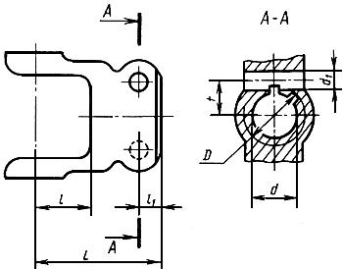
Черт.8

Черт.9. Концевая вилка Г50
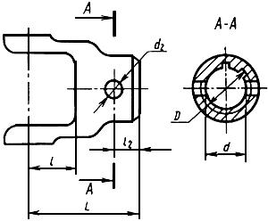
Черт.9
Таблица 10
Размеры, мм
Обозначение концевой вилки |  |  | , не более | , не более | ** | H11*
А160
К160 | 105 | 48 |  |  | 38х32х8,  35x29x6
К400 | 120 | 58 | 21 |  |  | 14 |  | 23,75
А400 |  |  |  | - |  |  | 6,3
А630 | 140 | 70 | 29
А1000 | 160 | 80 | 39 |  | 38х32х8
Г50 | 56 | 30 | - | 13 | 22x18х6 | - |  | -
________________
* Допускается Н12;
** Предельные отклонения отверстий - по ГОСТ 3480.
Примечания:
1. - количество шлицев.
2. У концевых вилок обозначений А630, А1000 допускается наличие 2 крепежных отверстий для закрепления против аксиального перемещения.

Черт.10. Концевые вилки В160, В400, В630, 1В630, В1000, 1В1000
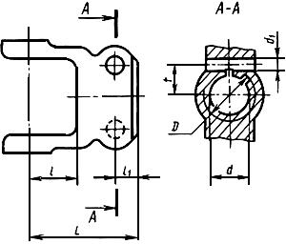
Черт.10
Таблица 11
Размеры, мм
Обозначение концевой вилки |  |  | , не более | ** | H11* | *
В160 | 105 | 48
В400 | 120 | 58 |  | 35x32x21
В630 | 140 | 70 | 33 |  | 13 | 21,5
1В630 |  |  |  | 45x40x20
В1000 | 160 | 80 |  | 45x40x20
1В1000 |  |  | 39 | 55x50x20 | 16 | 27
________________
* Допускается Н12, .
** Предельные отклонения отверстий - по ГОСТ 3480.
Примечание. У концевых вилок обозначений В630, В1000 допускается наличие 2 крепежных отверстий для закрепления против аксиального перемещения.

Черт.11. Концевые вилки Ж50, Ж160, И160, Ж400, И400, И630
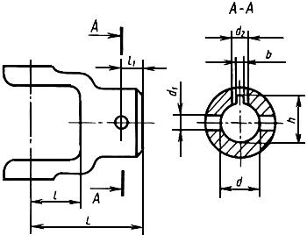
Черт.11
Таблица 12
Размеры, мм
Обозначение концевой вилки |  |  |  | H8* |  | D10 |  | **
Ж50 | 56 | 30 | 13 | 20 | 22,8 | 6 | 6,3 | -
Ж160 | 85 | 48 | 20 | 25 | 28,3 | 8
И160
Ж400 | 120 | 58 | 30 | 30 | 33,3 |  | 8,3 | M 10
И400 |  |  |  | 35 | 38,3 | 10
И630 | 140 | 70 | 30 | 40 | 43,3 | 12 | 10,3 | M 12
__________________
* Допускается Н9.
** Допускается по согласованию с заказчиком размер не выполнять.

Черт.12. Концевые вилки Т160, Т400, Т630, Т1000
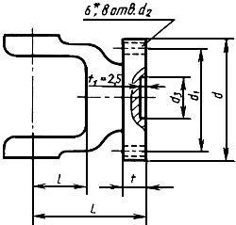
___________
* 6 отв. для мм.
Черт.12
Таблица 13
Размеры, мм
Обозначение концевой  вилки |  |  |  |  | * | **
Т160 | 70 | 48 | 100 | 84 |  | 57 | 8,5
Т400 | 100 | 58 | 120 | 101,5 | 8,3 |  | 10
Т630 | 115 | 70 |  |  |  | 75
Т1000 | 150 | 80 | 140 | 120 |  |  | 15
________________
* Допускается для вилок обозначений 630, 1000 мм.
** Допускается для вилок обозначений 160, 400 Н10;
для вилок обозначений 630, 1000 H14.

Черт.13
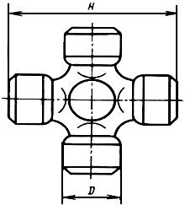
Черт.13
Таблица 14
Размеры, мм
Обозначение крестовины | Номинальный крутящий момент Н·м | Не более
К005 | 50 | 19 | 44,6
К016 | 160 | 28 | 72,9
К040 | 400 | 35 | 98
К063 | 630 | 39 | 118
К100 | 1000 | 50 | 135
(Измененная редакция, Изм. N 1).

ПРИЛОЖЕНИЕ 2 (рекомендуемое). ПРИМЕНЕНИЕ ВАЛОВ В МАШИНО-ТРАКТОРНЫХ АГРЕГАТАХ В ЗАВИСИМОСТИ ОТ ВИДОВ СЦЕПНЫХ УСТРОЙСТВ
ПРИЛОЖЕНИЕ 2
Рекомендуемое
Таблица 15
Карданные валы |  | Тип тягово-сцепного устройства трактора | Расположение  точки прицепа относительно ВОМ трактора и ВПМ машины | Углы наклона шарниров
Обозна-  чение | ЭСКИЗ
10.016 10.040  10.063  10.100  40.016 40.040  40.063 40.100 | 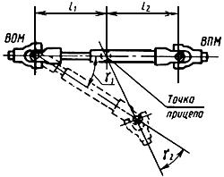 | Трехточечная система навески (НУ-2; НУ-3) по ГОСТ 10677 | -
 | Черт.14 | Маятниковое тягово-сцепное устройство типа ТСУ-1-М по ГОСТ 3481
20.016 20.040  50.016 50.040 | 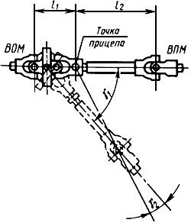 | Тягово-сцепное устройство типов ТСУ-1-М, ТСУ-1-Ж по ГОСТ 3481 |  | при
 | Черт.15 | Тягово-сцепное устройство типа ТСУ-2 по ГОСТ 3481 |  | при
30.016 30.040 | 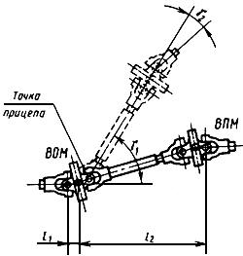  Черт.16 | Тягово-сцепное устройство типа ТСУ-2 по ГОСТ 3481 |  | при

ПРИЛОЖЕНИЕ 3 (обязательное). ЗОНА СВОБОДНОГО ПРОСТРАНСТВА ВОМ И ВПМ
ПРИЛОЖЕНИЕ 3
Обязательное
1. Зона свободного пространства заднего вала отбора мощности (ВОМ) трактора тяговых классов 0,6-4,0 и вала приема мощности (ВПМ) сельскохозяйственной машины должна соответствовать: с прицепными машинами черт.17 и табл.16; с навесными машинами черт.18 и 19.
Таблица 16
Тип хвостовика  ВОМ и ВПМ | Параметры прицепных устройств ВОМ и ВПМ, мм
 |  |  | ВОМ | ВПМ
1
 | 400 | 400 | 450-675 | 590 | 340
2 |  |  | 550-775
3 | 500 | 500 | 650-875 | 710 | 410
Примечание. Допустимые отклонения размеров ВОМ и ВПМ - по ГОСТ 3480 и ГОСТ 13398.
(Измененная редакция, Изм. N 1).
2. Для специальных тракторов (садовых, хлопковых, лесохозяйственных, горных, крутосклонных, виноградниковых, свекловичных) и тракторных самоходных шасси требование пункта является рекомендуемым.
3. Расположение присоединительного звена тягово-сцепных устройств ТСУ на тракторах должно соответствовать ГОСТ 3481.
4. Расположение присоединительного звена прицепного ПУ на сельскохозяйственных прицепных машинах должно соответствовать ГОСТ 13398.
5. Для обеспечения зоны свободного пространства вокруг ВОМ трактора и ВПМ навесной сельскохозяйственной машины следует учитывать смещение относительно оси симметрии трехточечного навесного устройства по ГОСТ 3480, ВПМ сельскохозяйственной машины по ГОСТ 21909 в пределах возможного горизонтального смещения оси подвеса.
6. Для определения зоны свободного пространства допускается демонтировать сборочные единицы и детали: прицепного устройства - при работе с навесными машинами; навесного устройства - при работе с прицепными машинами.
7. Допускается определять зону свободного пространства для прицепных сельскохозяйственных машин из принятого положения сцепных устройств, прицепного устройства по ГОСТ 3481, черт.20 и табл.17.

Черт.17
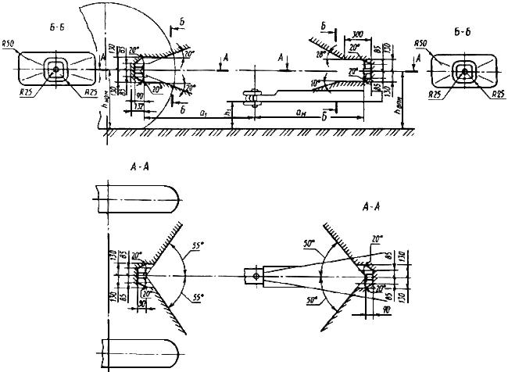
Черт.17

Черт.18
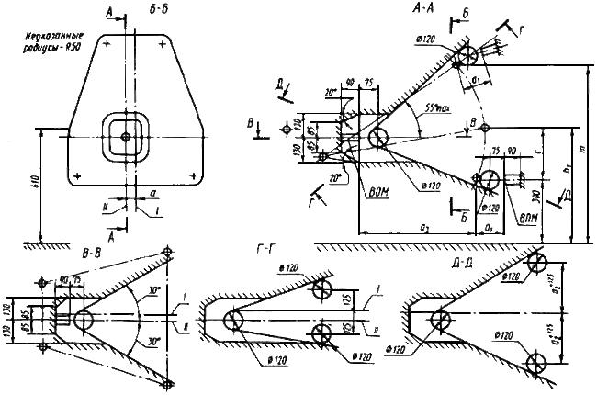
I - ось симметрии ТНУ; II - ось ВОМ; - смещение оси ВОМ относительно оси симметрии ТНУ по ГОСТ 3480; - по ГОСТ 21909; - свободное перемещение оси подвеса; - конкретный размер для данного трактора; - максимальное значение по ГОСТ 21909; - максимальное значение по ГОСТ 21909; - максимальная высота подъема оси подвеса для данного трактора
Черт.18

Черт.19
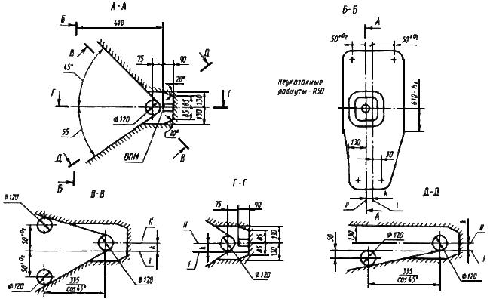

I - ось симметрии ТНУ; II - ось ВПМ; k - смещение оси ВПМ конкретной машины относительно оси симметрии ТНУ по ГОСТ 21909; - необходимое свободное поперечное перемещение оси подвеса; - по ГОСТ 21909.
Черт.19

Черт.20
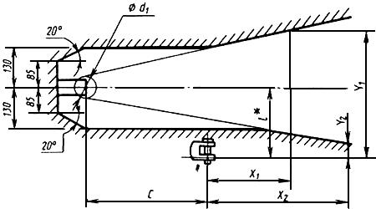
Черт.20
_________________
* - конкретный размер для данного трактора.
Таблица 17
Размеры, мм
Расстояние между ВОМ и прицепным устройством
400±10 | 272 | 415 | 463 | 50 | 85
500±10 | 331 | 551 | 561 | 51 | 105

